今日动态
2024.1.15 星期一 晴
- 来园情况
- 出勤：小四班今日7人请假，出勤人数14人。
- 一日生活观察
一日生活观察
序号 | 姓名 | 入园情绪 | 午餐（自主吃光饭菜√需要帮助○） | 餐后自理（洗手漱口擦嘴巴）
1 | 高婧夏 | √ | √ | √
2 | 陈吕安冉 | √ | √ | √
3 | 陈彧 | √ | √ | √
4 | 耿宸悦 | √ | √ | √
5 | 王木禾 | √ | √ | √
6 | 芦洛希 | √ | √ | √
7 | 周金妍 | 请假 | 请假 | 请假
8 | 于籽欣 | √ | ○ | √
9 | 陈彦潼 | 请假 | 请假 | 请假
10 | 李秉臻 | √ | √ | √
11 | 杨煜枫 | 请假 | 请假 | 请假
12 | 顾乐凡 | √ | √ | √
13 | 陈铮 | 请假 | 请假 | 请假
14 | 杨奕 | √ | √ | √
15 | 张德坤 | √ | √ | √
16 | 丁一宸 | 请假 | 请假 | 请假
17 | 徐槿安 | √ | √ | √
18 | 张继宸 | √ | √ | √
19 | 邹梓宁 | 请假 | 请假 | 请假
20 | 刘景辰 | √ | √ | √
21 | 刘奕泽 | 请假 | 请假 | 请假
备注：√能主动做到 ○需要帮助提醒

- 集体活动
语言：《、方脸盘和圆脸蛋》
教材分析：《方脸盘和圆脸盘》是一个幽默、诙谐的故事，主要讲述了方脸公公和圆脸婆婆决定比一比家里方的东西多还是圆的东西多，最后发现方和圆是好朋友。故事情节跌宕起伏，情感也随之不断变化。内容富有悬念，结局又在预料之中，充分表达了不分家的美好情感，有助于让幼儿了解到生活中有许多东西是既有方的又有圆的，从而懂得了圆有圆的用处，方有方的好处。

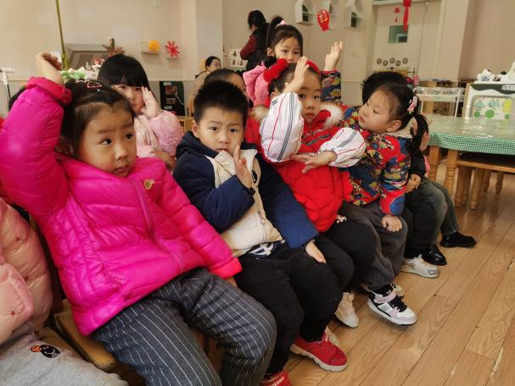 | 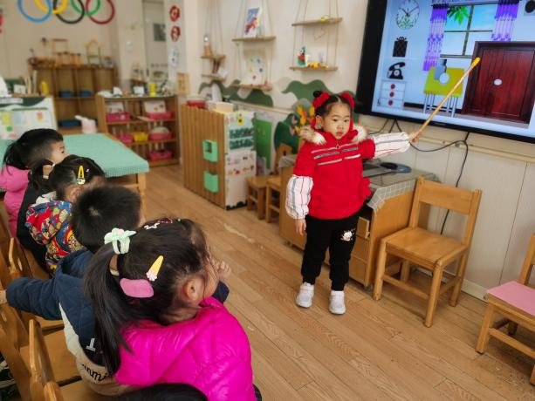
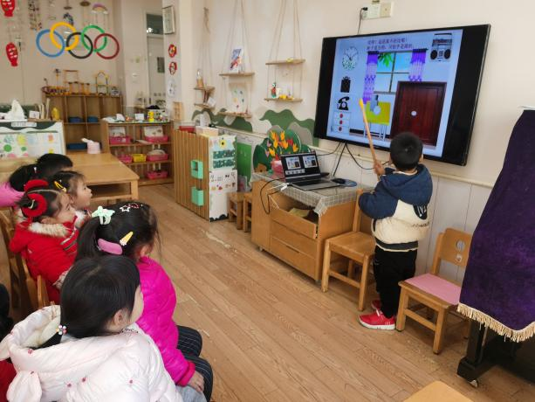 | 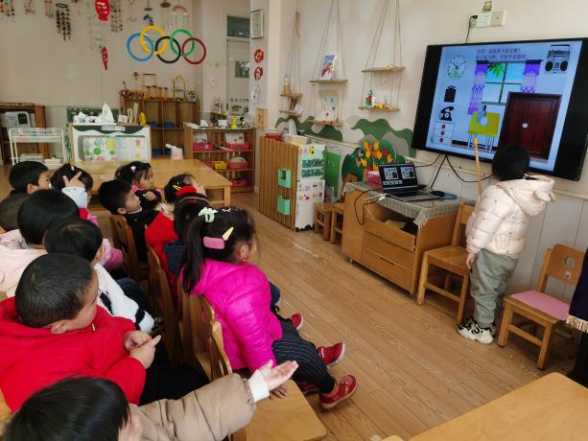
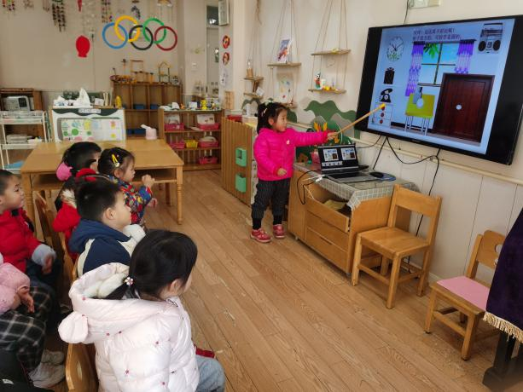 | 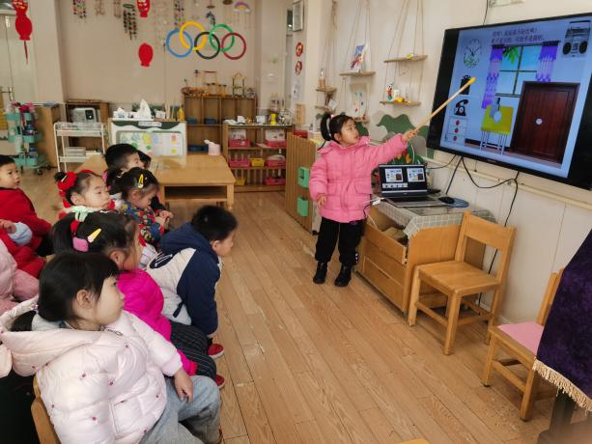

三、户外活动
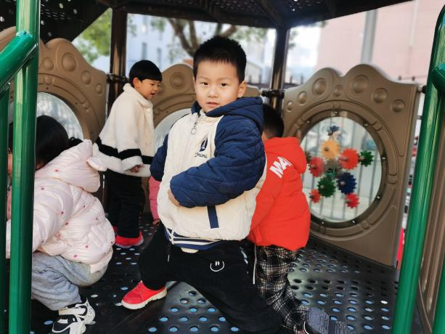 | 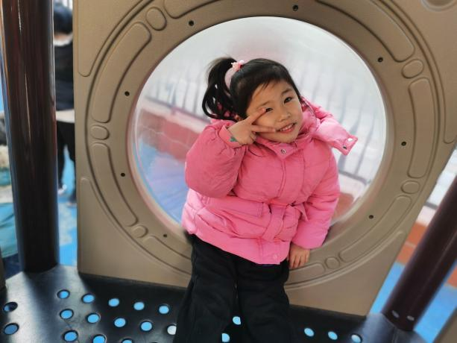
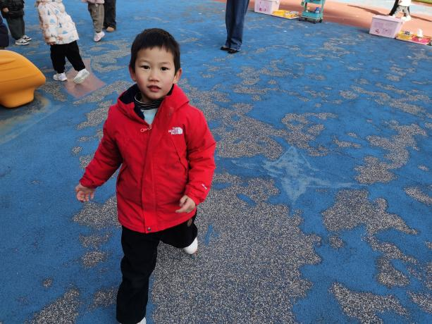 | 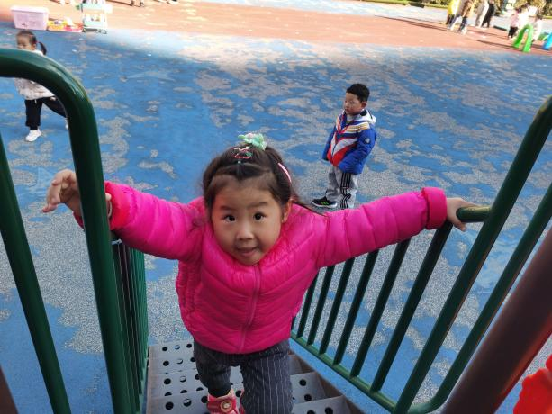
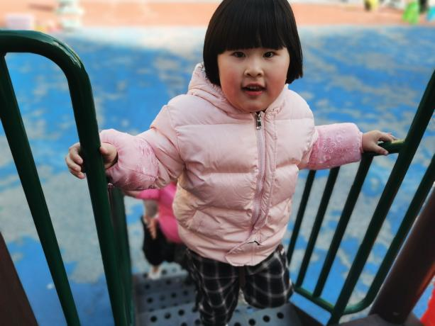 | 



